Управление социальной защиты населения администрации Шебекинского района реализует проект «Организация деятельности «Мобильного социального офиса по назначению ЕДК» для льготных категорий граждан, проживающих на территории Шебекинского района».
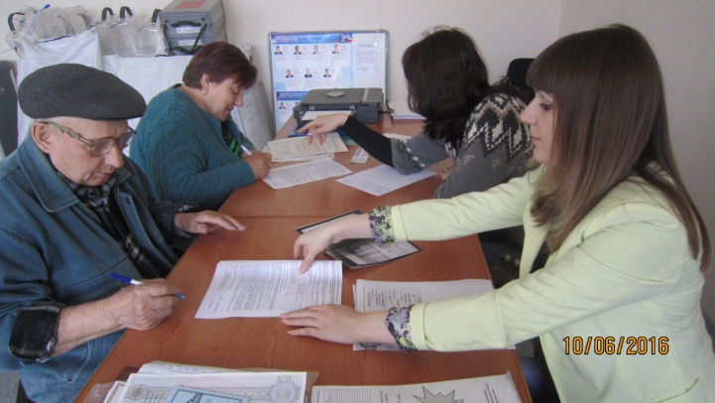
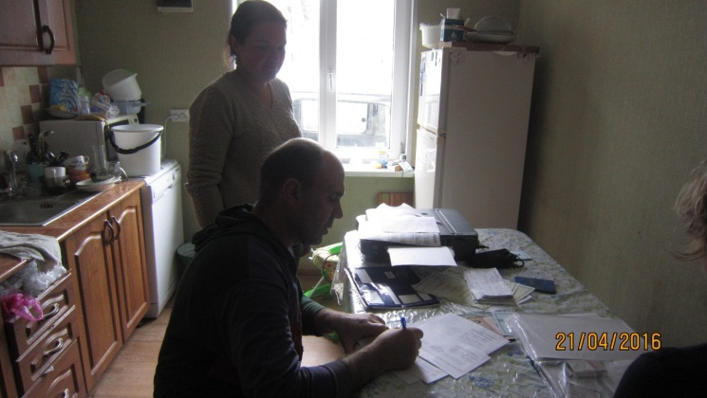
Во втором квартале 2016 года в рамках реализации проекта организована работа «Мобильного социального офиса» на территории Графовского и Масловопристанского сельских поселений.
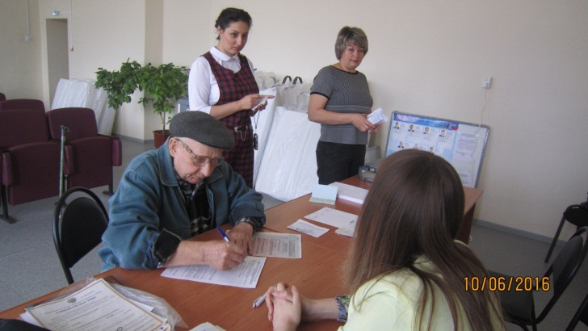
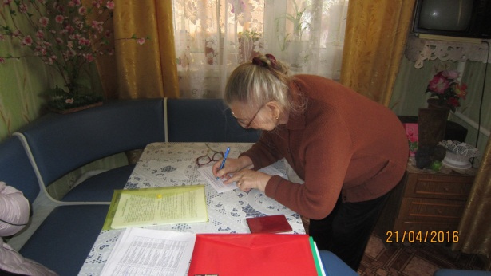
Специалисты «Мобильного социального офиса» проводят консультации, приём документов и назначение ежемесячной денежной компенсации расходов на оплату жилищно – коммунальных услуг как в здании администрации сельского поселения, так и путем выезда на дом к гражданам льготных категорий, нуждающихся в помощи «Мобильного социального офиса».
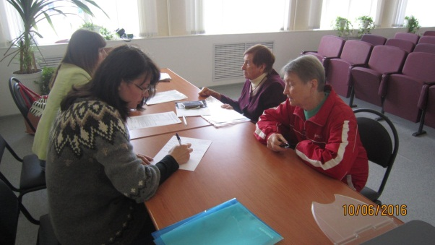

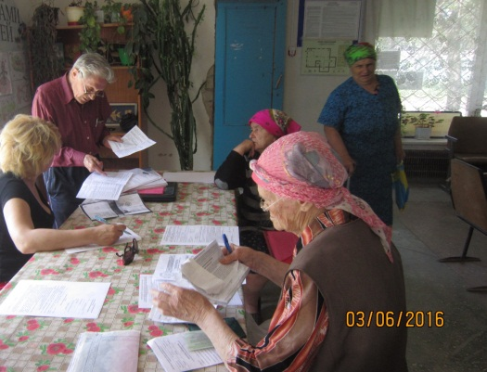
Для удобства граждан, проживающих на территории Шебекинского района и нуждающихся в помощи «Мобильного социального офиса по назначению ЕДК», создана «Горячая линия» и ведется приём заявок на выезд.

Телефон «Горячей линии» 8(47248) 2-21-28.

